**L-карнитин (L карнитин)**

L-carnitineАртикул: 23065

* Поддерживает работу сердечной мышцы
* Применяется как сжигатель жира в программах по снижению веса при занятии спортом
* Повышает эффективность работы мозга и когнитивную функцию
* Поддерживает работу печени, снижает выраженность жирового гепатоза
* Антиоксидант
* Увеличивает выработку энергии и поддерживает работу мышечной ткани
* [СГР](https://drive.google.com/file/d/1H46tt9zRF89IO-MtMpa0ookhu4G2Tmvz/view?usp=sharing)

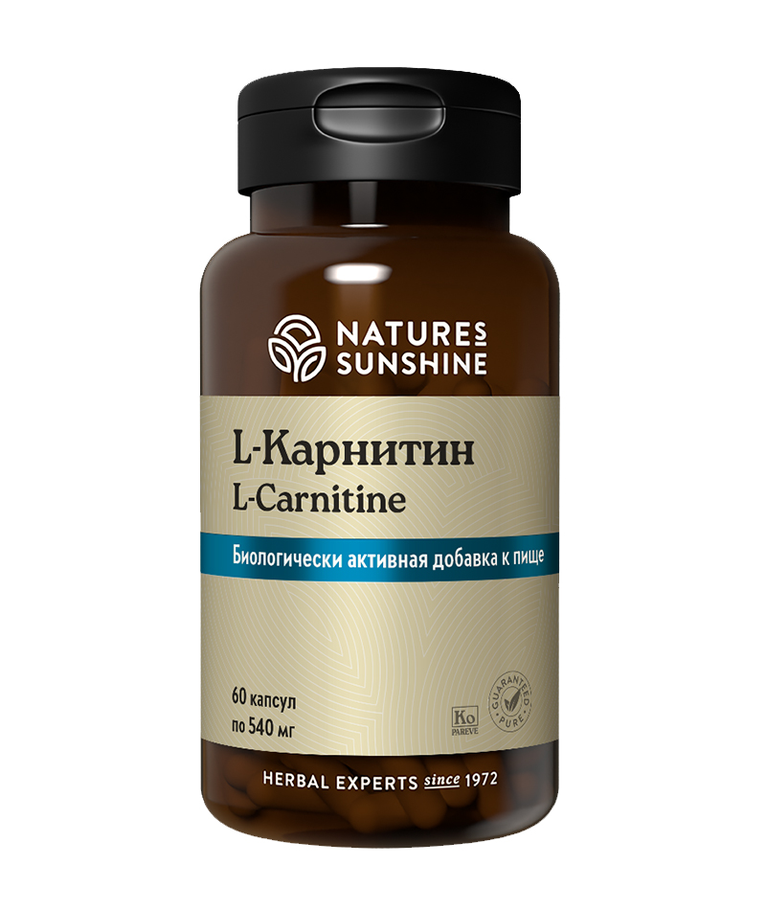

**Преимущества**

Этот важный для метаболизма и выработки энергии нутриент относят к **витаминоподобным** веществам. Считается, что потребность в L-карнитине составляет 300 — 900 мг, однако, физиологическая потребность в нём значительно выше и может превышать 1500 мг.

Действие **L-карнитина** основано на переносе жирных кислот через мембрану митохондрий, где они сжигаются, выделяя энергию. А выработка энергии является ключевым фактором в поддержке работы сердца, мышечной ткани, печени, ЦНС, почек и других органов.

Позволяет сжечь существенные жировые отложения, если принимать препарат и выполнять физические упражнения.

БАД **L-карнитин** можно рекомендовать:

* как **кардиопротектор** – поддерживает работу миокарда в повседневной жизни и в критических условиях;
* как **нейропротектор –** повышает эффективность работы мозга и когнитивную функцию в условиях повышенной нагрузки, а также при острых и хронических заболеваниях;
* **как гепатопротектор –**поддерживает работу печёночных клеток, снижая выраженность жирового гепатоза и предотвращая развитие печёночной недостаточности;
* **как сжигатель жира** в программах по снижению веса и при занятии спортом у взрослых и детей;
* как **антиоксидант –**является ловушкой радикалов, разрушает пероксиды и поднимает активность ферментов антиоксидантной защиты;
* для людей, занимающихся **спортом**с целью увеличения выработки энергии и поддержки работы мышечной ткани.

Для производства продукта компания NSP используется инкапсулированный L-карнитин, который защищен специальной оболочкой из производных целлюлозы и длинноцепочечных триглицеридов, благодаря чему он менее гигроскопичен, чем L-карнитин в естественной форме, и сохраняет свою целостность на пути к кишечнику.

**Активные ингредиенты**

**L-карнитин** — производное аминомасляной кислоты, образуется в организме из двух незаменимых аминокислот лизина и метионина. Также присутствует в пище, в основном, в составе мясных продуктов. Но как показывают расчёты, собственных и пищевых ресурсов L-карнитина человеку не хватает, учитывая, что его образование в организме достигает максимума в 14 — 15 лет, и с возрастом только уменьшается. Кроме того, не редки случаи различных врождённых нарушений образования и обмена L-карнитина.

**Показания для назначения L-карнитина**

**Нарушения работы сердца**:

* ИБС, кардиомиопатия (снижение содержания карнитина в сердечной мышце);
* острый коронарный синдром, инфаркт миокарда, постинфарктное состояние;
* нарушения сердечного ритма (снижает число желудочковых экстросистол).

**Избыточная масса тела у детей и взрослых:**

* в программах по снижению веса;
* при занятии спортом у взрослых и детей;
* реабилитация после травм и операций.

**Нарушения скелетной мускулатуры**:

* миопатии - повышает физическую выносливость.

**Гипотрофия у детей и взрослых**:

* гипотрофии у детей и дефицит массы тела у взрослых;
* недоношенные дети, задержка физического развития;
* ослабление и истощение при онкологических заболеваниях.

**Нарушение функций головного мозга**:

* хроническая гипоксия головного мозга;
* острый инсульт;
* травматическое повреждение головного мозга;
* эпилепсия.

**Заболевания ЦНС**:

* процессы дегенерации ЦНС – стимулирует фактор роста нервов, ускоряет регенерацию нейронов и периферических нервов;
* возрастные нарушения (Болезнь Альцгеймера, старческое слабоумие);
* сахарный диабет 2 типа – замедляет поражения нервной системы;
* синдром хронической усталости (утомляемость, сонливость, гипотония);
* вегето-сосудистая дистония, астенический синдром;
* снижение успеваемости школьников и студентов;
* повышенные умственные нагрузки;
* состояние стресса.

Также прием **L-карнитина** рекомендуется при вирусном гепатите, мочекаменной болезни, сахарном диабете 1 типа, респираторном дистресс-синдроме, избыточной массе тела у детей и взрослых, эндотелиальной дисфункции, реабилитации после тяжелых болезней, в питании пожилого человека (компенсация сниженного эндогенного образования и ухудшения качества питания) и многих других проблемах.

**Состав**

БАД к пище **L-карнитин** является дополнительным источником L-карнитина.

**1 капсула содержит:** L-карнитин 295 мг (98% от адекватного уровня потребления).

**Вспомогательные вещества:** целлюлоза, стеарат магния (раст.), диоксид кремния, желатин.

**Применение**

По 1 — 2 капсулы в день с приёмом пищи.

**Противопоказания:** индивидуальная непереносимость компонентов БАД. В период беременности и лактации перед применением необходимо проконсультироваться с врачом.

Условия хранения: хранить в сухом, защищенном от солнечных лучей и недоступном для детей месте при температуре не выше +30ºС.